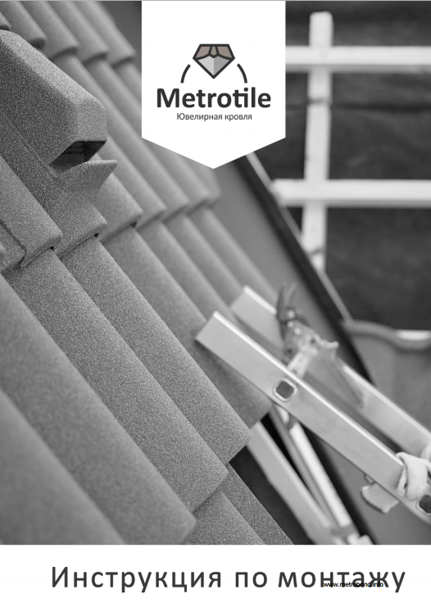

Монтаж черепицы
ПОДГОТОВКА СТРОПИЛЬНОЙ КОНСТРУКЦИИ, КОНТРОБРЕШЕТКА
Монтаж стропильной конструкции осуществляется в соответствии с проектной документацией и СНиПом, при этом должны быть учтены снеговые и ветровые нагрузки в конкретной местности. Минимальный уклон ската, при котором возможно применение композитной черепицы — 1:5 (примерно 12 градусов). Если отдельные элементы Вашей кровли имеют меньший уклон, то необходимо предварительно выполнить 100%-ную гидроизоляцию этих элементов и монтировать композитную черепицу в декоративных целях. Торцы стропил запиливаются вертикально. На стропила (рис. 5.1-1) укладывается антиконденсатная гидроизоляция. Гидроизоляция монтируется горизонтальными полотнами снизу вверх, начиная от карниза, с нахлестами по вертикали не менее 150 мм и с нахлестами по горизонтали не менее 100 мм. При этом необходимо обеспечить провисание пленки между стропилами на 1—2 см. Стыковку полотен по вертикали производить на стропиле. Первое полотно гидроизоляции свешивается ниже края стропил на 100 мм.
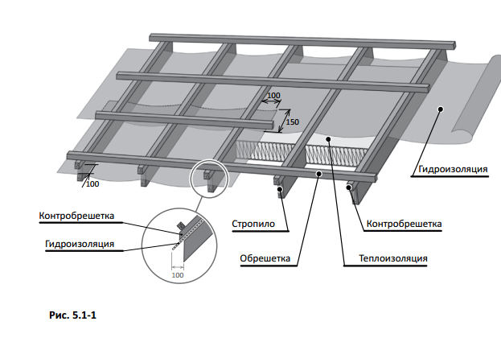
В Верхней части ската гидроизоляция не доводится до конька на 100 мм для вентиляции пространства ВК-2 (рис. 5.1-2-А). По стропилам, поверх гидроизоляции, набивается контробрешетка, брусок сечением 50x50 мм, для создания вентиляционного канала ВК-1, крепления гидроизоляции и обеспечения вентиляции подкровельного пространства (рис. 5.1-2 — А,B). Нижний торец бруска контробрешетки запиливается вертикально и свешивается за край стропила на 40 мм (рис. 5.1-1). Если угол уклона кровли составляет менее 20°, контробрешетка выполняется из брусков сечением 50х75 мм для увеличения сечения вентиляционного канала ВК-1 (рис. 5.1-2 — В). Если в конструкции кровли имеется ендова, то монтаж гидроизоляции и контробрешетки следует начинать с ендовы (в соответствии с п 5.8). Во время монтажа теплоизоляции убедитесь в наличии вентиляционного канала ВК-2 между гидроизоляцией и теплоизоляцией (рис. 5.1-2 — A).
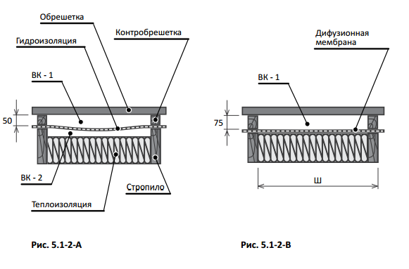
ВНИМАНИЕ! Наличие вентиляционных каналов ВК-1, ВК-2 является обязательным условием нормальной работы кровли! В результате обеспечивается функционирование кровли без намерзания льда и образования конденсата. В случае если используется супердиффузионная гидроизоляция, вентиляционный канал ВК-2 отсутствует.

МОНТАЖ ОБРЕШЕТКИ
Для обрешетки применяются деревянные бруски сечением 50 x 50 мм, если шаг стропил Ш (рис. 5.2-1) не превышает 1000 мм. При большем шаге стропил сечение брусков необходимо увеличить в соответствии с рекомендациями Вашего проектировщика. Влажность материала не должна превышать 20% от сухого веса. Монтаж обрешетки осуществляется снизу вверх 1, 2, 3, 4 (рис. 5.2-1). Нижняя обрешетина прибивается на расстоянии 20 мм от нижнего торца бруска контробрешетки и служит для фиксации нижнего ряда листов (рис. 5.2-1, выноска I). Бруски обрешетки стыкуйте на брусках контробрешетки. Длина брусков обрешетки должна быть не менее двух пролетов между стропилами.
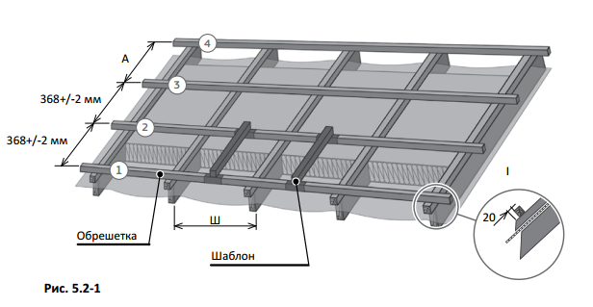
Важно, чтобы расстояние между нижними гранями обрешетки обязательно выдерживалось равным 368-370 мм, в зависимости от вида профиля! Это условие, необходимое для образования замка между стыкуемыми листами композитной черепицы, обеспечивает надежную гидроизоляцию, ветрозащиту и эстетичный вид кровли. С этой целью нужно использовать шаблоны, которые можно изготовить из подручных средств (рис. 5.2-1). Верхний ряд обрешетки образует нерегламентированное расстояние А до конька. Оптимальной длиной стропила является такая его длина, при которой А=370 мм, что соответствует целому листу Метробонд, Метророман, Метровиксен, Метротаил Галло, Метротаил Романа, Метротаил Мистрал, Метрошейк-II, Метроклассик.

МОНТАЖ ЧЕРЕПИЦЫ НА КАРНИЗЕ
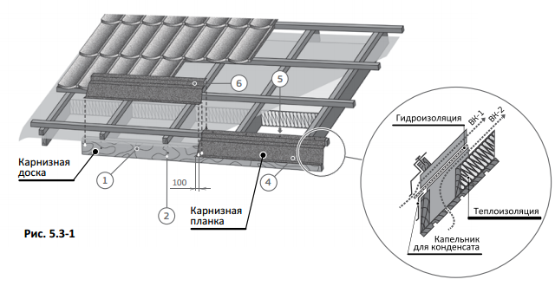
1. Установить карнизную доску. 2. Надежно прикрепить карнизную доску к стропилам. 3. Установите на карнизную доску капельник для конденсата (рис. 5.3-1). Капельник для конденсата можно изготовить из карнизной планки (рис. 5.3-2). Расход карнизной планки при этом увеличится вдвое. 4. Установить карнизный элемент, начиная от края карниза. 5. Карнизный элемент крепится 4 гвоздями. 6. Установить остальные карнизные элементы с нахлестом не менее 100 мм.
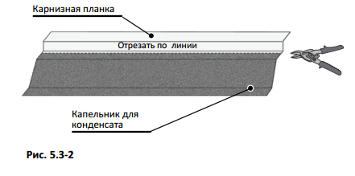
ВНИМАНИЕ! Во время монтажа карниза убедитесь, что: • поверх карнизной доски лежит гидроизоляционная пленка, таким образом, чтобы был беспрепятственный сток конденсата на капельник для конденсата (рис. 5.3-1, выноска I); • капельник карнизной планки выходит в водосточную систему; • между карнизным элементом и гидроизоляцией оставлено пространство для притока воздуха в подкровельную вентиляцию по вентиляционному каналу ВК-1 пунктирная линия; • в подшивке карниза есть каналы для притока воздуха в подкровельную вентиляцию по вентиляционному каналу ВК-2 пунктирная линия.

МОНТАЖ ЧЕРЕПИЦЫ НА СКАТЕ КРОВЛИ
Начинать укладывать листы следует с нахлестом в направлении сверху вниз (нижний элемент заходит под верхний). При укладке листы из верхнего ряда, уже закрепленные вверху, приподнимаются, и под них заводится следующий лист. Затем верх нового ряда листов вместе с низом предыдущего ряда прибивается к обрешетке. Листы необходимо устанавливать смещая вертикальное соединение листов по отношению к следующему ряду, что позволит избежать единой вертикальной видимой линии, по всему скату. В местах нахлестов не должно сходиться более трех листов. Боковое смещение между рядами S и боковой нахлест между листами В, мм (рис. 5.4-1) следует выбирать в зависимости от коллекции композитной черепицы согласно таблице:
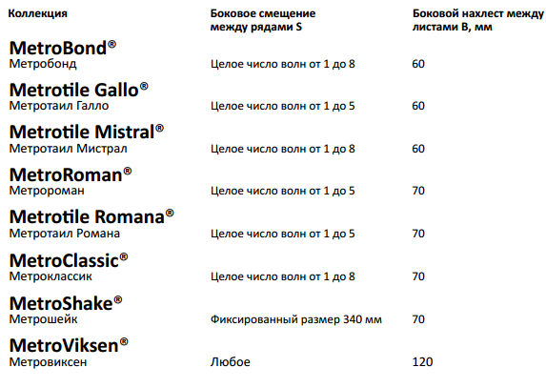
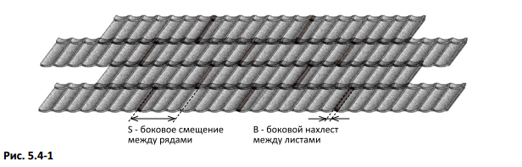
На рис. 5.4-2 показано в какие точки и в какой последовательности следует забивать гвозди в зависимости от коллекции композитной черепицы. Схемы приведены для случая, когда последующий в ряду лист накладывается слева на предыдущий. Если лист оказывается последним в ряду, то для закрепления его свободного края применяется гвоздь 4а. Гвозди следует забивать под углом 45° к поверхности материала (рис. 5.4-2, выноска I). Для исключения повреждения материала используйте добойник Metrotile. При необходимости шляпки гвоздей окрашиваются краской и засыпаются каменной посыпкой. Краска и посыпка поставляются в виде ремкомплекта. Гвозди забивают вручную (рис. 5.4-3).
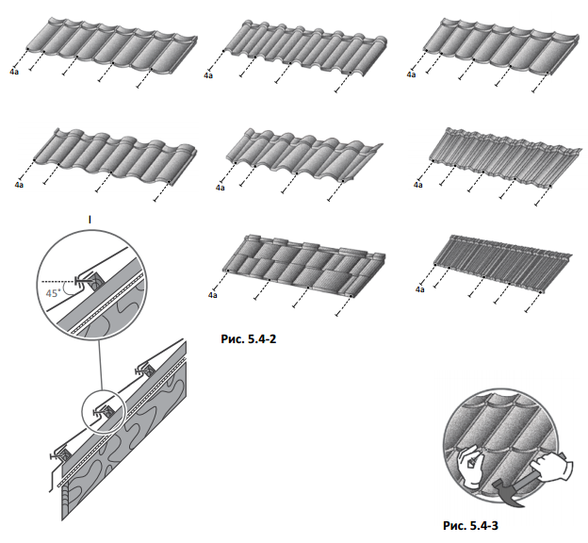
Прежде чем устанавливать верхний ряд листов, измерьте расстояние А. Если расстояние А равно 370 мм, то можно сразу приступать к монтажу верхнего ряда листов (рис. 5.4-4 — А). Если расстояние А меньше 370 мм, необходимо укоротить верхний ряд листов. Отмерьте расстояние А на листе, добавьте 50 мм для подгиба и сделайте разметку линий сгиба и отреза. По линии сгиба согните лист при помощи ручного или специального инструмента. По линии отреза отрежьте лист при помощи ручного или специального инструмента. Чтобы уменьшить деформацию листов, важно сначала производить подгиб, а затем резку листов. Прибейте верхний ряд листов к верхним брускам обрешетки гвоздями.
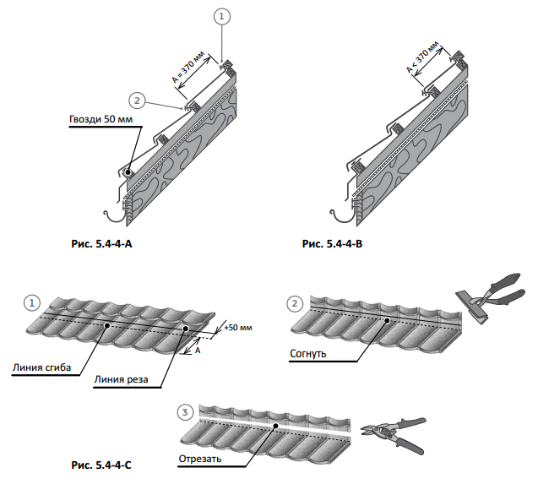

МОНТАЖ ЧЕРЕПИЦЫ НА ФРОНТОНЕ
Смонтируйте кровельные листы подгибая край листа к торцевому брусу при помощи гибочного приспособления вверх на 90°. Высота подгиба 30-40 мм. На кровельные листы наклейте самоклеющийся универсальный уплотнитель (рис. 5.5-2). К торцам брусков обрешетки прикрепите ветровую доску сечением 25х130 мм (рис. 5.5-3).
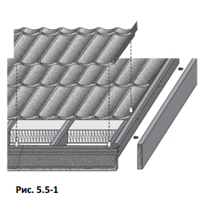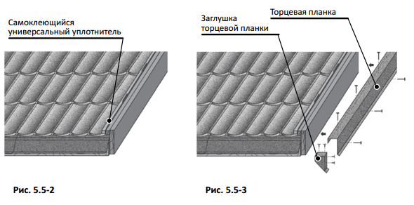
ВНИМАНИЕ! Верхняя кромка ветровой доски выставляется так, чтобы торцевая планка едва касалась фигурными зубцами поверхности кровельных листов. Если монтаж ведётся в комплексе с обустройством карнизных свесов,есть возможность использовать только торцевую доску,без торцевого бруска. В этом случае,подгиб кровельных листов производят к торцевой доске.
Монтаж торцевых планок производят снизу вверх. Нижний торец первой от карниза торцевой планки закрывается заглушкой торцевой планки. Заглушка вставляется внутрь торцевой планки, герметизируеся силиконом и крепится на 4 самореза. Перед фиксацией все торцевые планки следует выложить на ветровой доске. Убедитесь, что планки уложены ровно и правильно, затем прибейте планки к ветровой доске — по 5—6 гвоздей на каждую планку (рис. 5.5-4). Вместо торцевой планки может использоваться полукруглый конек. Сечение узла крепления торцевой планки см. рис. 5.5-4 — А. Если ширина на фронтоне превышает 130 мм, под торцевую планку подложите дополнительный фартук, изготовленный из плоского листа (рис. 5.5-4 — B).
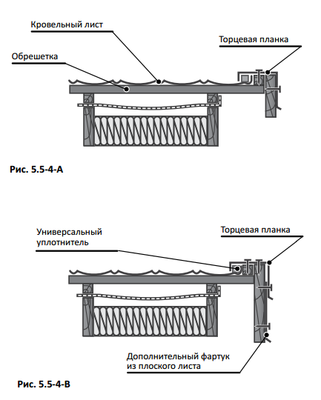

МОНТАЖ ЧЕРЕПИЦЫ НА КОНЬКЕ
Ребровые коньковые элементы укладываются с нахлестом 100 мм. Полукруглые коньковые элементы укладываются с нахлестом 45 мм, образуя специальный замок. Коньковые элементы крепятся гвоздями к верхним брускам обрешетки (рис. 5.6-1 и рис. 5.6-2). Если кровля односкатная, ко- нек выполняется согласно рисунку 5.6-3. Плоский лист сгибается и обрезается согласно уклону кровли и толщине стропил. Поверх плоского листа в декоративных целях можно закрепить полукруглые коньки. Полукруглые коньковые элементы укладываются, как показано на рисунке 5.6-4. Для предотвращения попадания снега и влаги между коньковым брусом и коньковым элементом можно уложить универсальный уплотнитель.
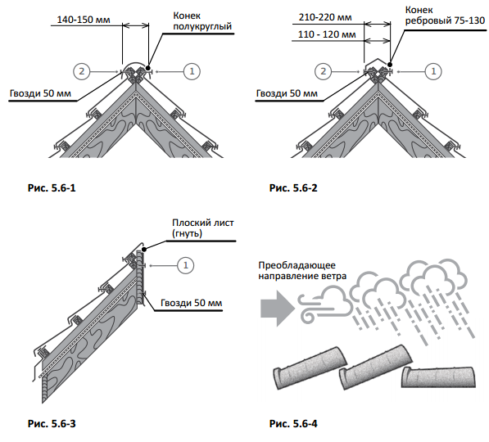
В случае необходимости торцы коньков закрываются заглушками (рис. 5.6-5).
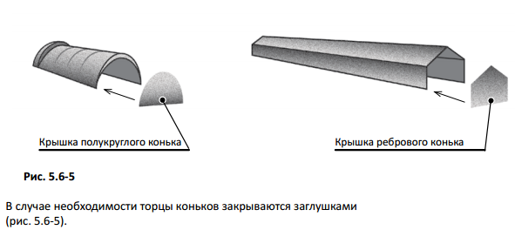

МОНТАЖ ЧЕРЕПИЦЫ НА ВАЛЬМОВОЙ КРОВЛЕ
Вдоль вальмового конька, на расстоянии 140-150 мм, необходимом для крепления полукруглого конькового элемента или на расстоянии 110-120 мм, 210-220 мм, необходимом для крепления ребрового конькового элемента, на обрешетку крепятся бруски 50х50 мм (рис. 5.7-1).
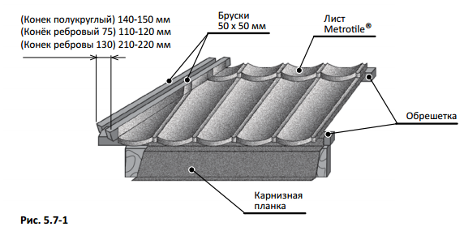
Листы MetroTile®, примыкающие к вальме готовятся согласно рис. 5.7-2 и рис. 5.7-3. Для этого отмеряется необходимый размер листа и в соответствии с ним на листе отмечается линия сгиба. К ней дается припуск 50 мм и наносится линия реза. По линии реза отрезается заготовка (рис. 5.7-2). По линии сгиба край загибается вверх на 90° при помощи ручного или специального инструмента (рис. 5.7-3). Замеры производятся на кровле, но режут и сгибают листы обычно на земле. Перед монтажом вальмовых коньков, если есть необходимость, уложите уплотнители. Дальнейшее крепление вальмовых коньков производится аналогично креплению обычного конька. Укладывают полукруглые коньковые элементы, как показано на рисунке 5.7-4.
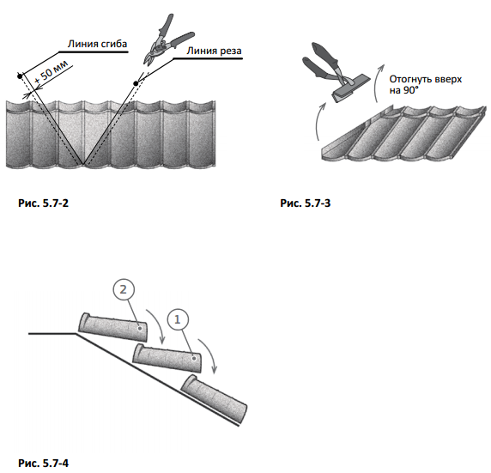

МОНТАЖ ЧЕРЕПИЦЫ В ЕНДОВЕ
Справа и слева от продольной оси ендовы крепятся бруски под ендову (50х50 мм) (рис. 5.8-1). Затем укладывается гидроизоляция строго без крепления гвоздями и натяжения. На расстоянии 50 мм от брусков под ендову крепятся бруски контробрешетки, в которых выпиливается четверть (25х150 мм) - для укладки в нее опорной доски под ендову (25х150 мм). Концы брусков обрешетки, приходящие в ендову крепятся на опорную доску и отпиливаются на 200 мм от оси ендовы. Воздушные полости, образующиеся под ендовой между брусками, служат для вентиляции подкровельного пространства и отвода конденсата из под кровли. Элемент ендовы начинают крепить с нижней части кровли к опорной доске саморезами (L=40 мм) на расстоянии 30 мм от верхнего края элемента ендовы и как можно дальше от продольной оси ендовы. Каждый следующий элемент ендовы вдвигают в предыдущий с нахлестом не менее 150 мм и также крепят саморезами (L=40 мм). Вдоль бортика ендовы рекомендуется устанавливать универсальный уплотнитель.
ВНИМАНИЕ! Элемент ендова поставляется без каменной посыпки.
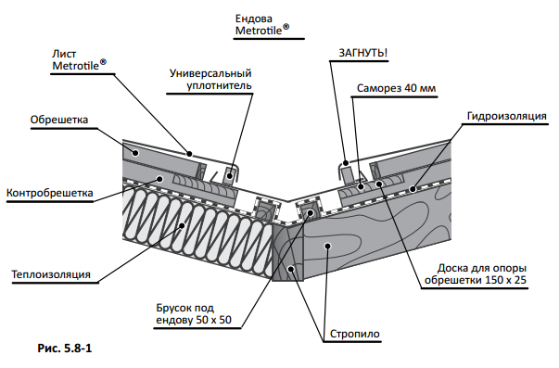

Перед монтажом, боковой край кровельного листа необходимо отогнуть вниз при помощи ручного или специального гибочного приспособления (рис. 5.8-2). Расстояние между нижним отгибом и элементом ендова должно составлять 10 - 15 мм. Допускается поверх кровельных листов устанавливать универсальную накладку для декорирования линии сгиба или среза. Декоративная накладка крепится к кровельным листам при помощи саморезов по металлу (рис. 5.8-3).

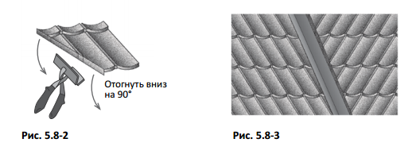

ГЕРМЕТИЗАЦИЯ ОТОПИТЕЛЬНОЙ (ВЕНТИЛЯЦИОННОЙ ТРУБЫ)
До монтажа кровельных материалов, необходимо оштукатурить отопительные и вентиляционные трубы. Трубы не должны иметь напусков, уступов и пр. На рисунке 5.9-1 показан разрез отопительной (вентиляционной) трубы в плоскости A, параллельной стропилам. Фартук фиксируется к стене саморезами с дюбелями.

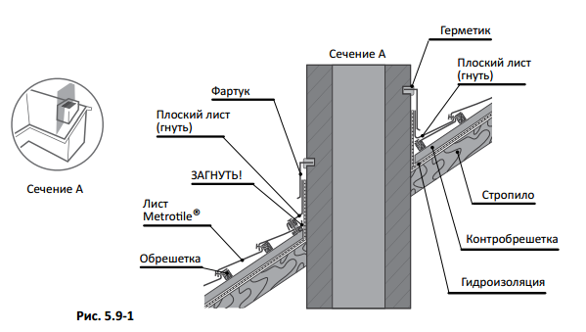
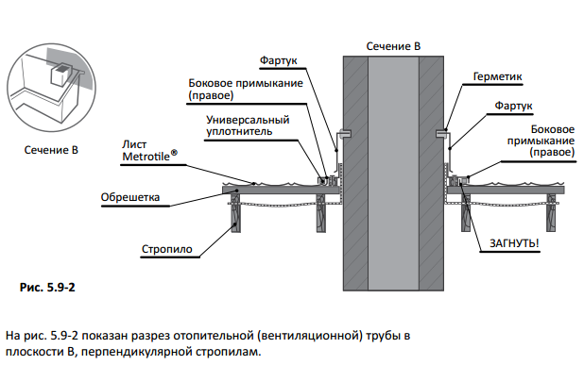

МОНТАЖ ЧЕРЕПИЦЫ НА ВНУТРЕННЕМ И ВНЕШНЕМ ПЕРЕЛОМЕ СКАТА
Монтаж черепицы на внешнем переломе ската показан на рис. 5.10-1. Монтаж черепицы на внутреннем переломе ската показан на рис. 5.10-1.

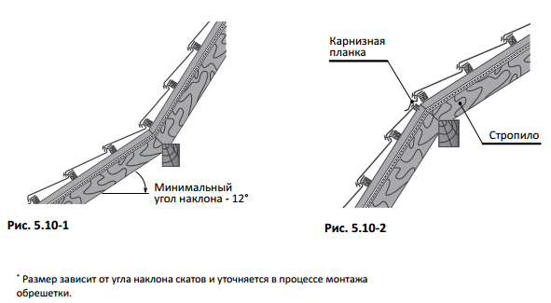

МОНТАЖ ТОРЦЕВОГО И БОКОВОГО ПРИМЫКАНИЯ К СТЕНЕ
Осуществляется в соответствии с рис. 5.9-1 и рис. 5.9-2
МОНТАЖ СНЕГОЗАДЕРЖАТЕЛЕЙ
Структура материала MetroTile® препятствует лавинообразному сходу снега с кровли. В тех случаях, когда строительные нормы требуют установки снегозадержателей, их возможно установить согласно рис. 5.14-1 и рис. 5.14-2.
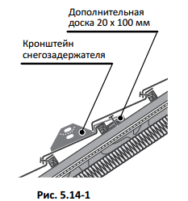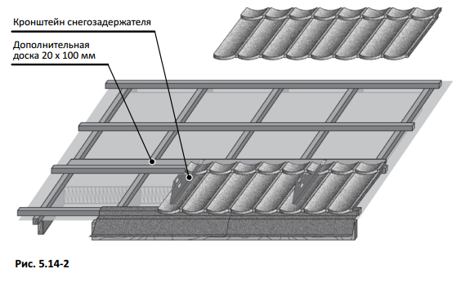

Вентиляция

За счет контробрешетки создается вентиляционный канал ВК- 1. Во время оформления карниза обеспечивается поступление воздуха снизу в вентканал ВК-2. (см. рис. 5.3-1). Для выхода воздуха из подкровельного пространства на расстоянии не более 1 м от конька обустраивают коньковый вентиляционный выход. Если верхняя часть кровли имеет холодный чердак, то предусматривают слуховые окна (рис. 6-1). Суммарная площадь слуховых окон принимается не менее 1/300 от площади горизонтальной проекции кровли. Если холодный чердак отсутствует или по проекту не предусмотрены слуховые окна, необходимо установить кровельные вентиляторы (рис. 6-2). Кровельные вентиляторы необходимы для обеспечения выхода воздуха из вентканалов в районе конька. Опорные площадки кровельных вентиляторов MetroTile® повторяют профиль выбранного материла — Метробонд, Метророман, Метровиксен, Метротаил Галло Метротаил Романа, Метротаил Мистрал, Метрошейк-II, Метроклассик. Вентиляторы изготовлены из ПВХ, и сверху защищены той- же базальтовой посыпкой, что и остальные детали. Для достижения рекомендуемой производительности конькового вентиляционного выхода кровельные вентиляторы должны устанавливаться не дальше 0,8 м от конька, по одному на каждые 50—70 кв. м в зависимости от сложности кровли. Наряду с обеспечением эффективной вентиляции кровельные вентиляторы препятствуют проникновению в уязвимые чердачные помещения дождевой воды, снега и птиц.

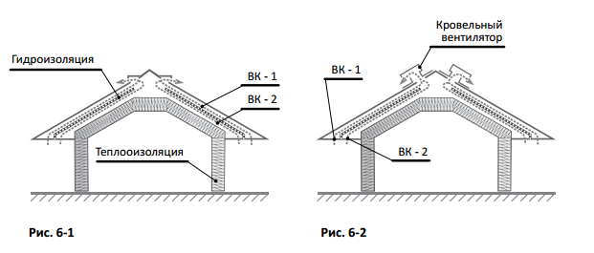

УХОД И ОБСЛУЖИВАНИЕ ЧЕРЕПИЦЫ
Перемещаться по поверхности кровли необходимо используя мягкую обрезиненную обувь. Не наступайте на коньковые элементы. Черепица не должна вступать в контакт с алюминием, медью и материалами с алюминиевым и медным покрытием. Если при монтажных работах поверхность листа загрязнилась, то грязь можно смыть слабым мыльным раствором. Применение агрессивных очищающих средств запрещено. Если во время монтажа или транспортировки материал подвергся сильным механическим нагрузкам, и на поверхности образовались царапины, то защитный алюмоцинковый сплав под каменной посыпкой предохраняет лист от коррозии, а царапины легко восстановить воспользовавшись ремкомплектом. Используйте и храните ремкомплект при температуре окружающей среды более +5 °С.

